
JURUSAN TEKNIK ELEKTRO
PROGRAM STUDI TEKNIK TELEKOMUNIKASI
TAHUN AKADEMIK 2020/2021
UJIAN TENGAH SEMESTER GENAP

Matakuliah : ELEKTRONIKA TELEKOMUNIKASI Kode Matakuliah : KKTC212
K e l a s : 2B D3 Waktu : 60 MENIT
Hari : Kamis Tanggal : 31 Mei 2021
Dosen : ASHARI Kode Dosen : EE031N
Sifat : -

Kerjakan semua soal dibawah ini dengan benar

1. Rancang penala LC untuk menangkap stasion radio yang memancar dengan frekwensi 1602 KHz,
gunakan kapasitor 1 nF.

2. Rancanglah sebuah penyesuai impedansi tipe L untuk menyesuaikan tahanan sumber 10 Ohm dan
tahanan beban 100 Ohm pada frekuensi 50 MHz. Asumsikanlah bahwa sinyal DC tidak ikut
ditransfer ke beban.

3. Rancang ulang penyesuai impedansi soal no2 diatas dengan type T dan factor kualitas sebesar 15.

4. Rancang sebuah LPF yang memenuhi spesifikasi seperti gambar dibawah.
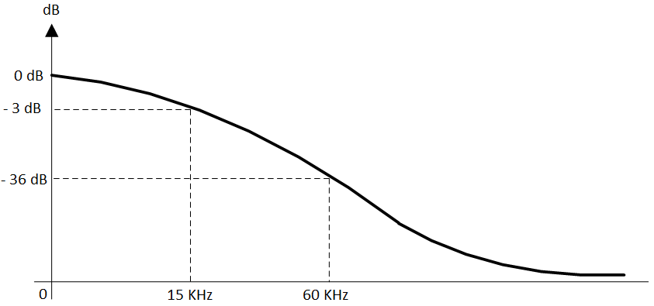
Dimana nilai R_{S} = 75Ω, dan R_{L} = 150 Ω.

5. Simulasikan Filter LPF soal no 4 dengan Proteus. Output filter amati dengan osiloskop dan tegangan
sumber sebesar 10 Vp-p. Ambil screenshot-nya pada saat: a. frekwensi sumber 1 KHz
b. frekwensi sumber 15 KHz dan
c. frekwensi sumber 60 KHz

SELAMAT BEKERJA

Mengetahui & menyetujui  Ketua KBK ...............................  ................................................  NIP. ....................................... | Bandung, 28 Mei 2021  Dosen Pengampu,  A S H A R I  NIP:19600712 1986031 003
.

Lampiran soal UTS 2B D3 sem Genap Th 2020/2021

